ГОСУДАРСТВЕННОЕ БЮДЖЕТНОЕ УЧРЕЖДЕНИЕ
ДОПОЛНИТЕЛЬНОГО ОБРАЗОВАНИЯ
ДВОРЕЦ ТВОРЧЕСТВА ДЕТЕЙ И МОЛОДЁЖИ
КОЛПИНСКОГО РАЙОНА САНКТ-ПЕТЕРБУРГА
Музей «Истории Ижорской земли и города Колпино»

Краткосрочный коллективный творческий

ОБРАЗОВАТЕЛЬНЫЙ ПРОЕКТ
«Информационный век в музее»

Руководитель музея ГБУДО ДТДиМ «История Ижорской земли и города Колпино» Смагина М.П.,
Педагог дополнительного образования Самсонов О.С.,
Педагог дополнительного образования Тилькиева Е.А.,
Педагог дополнительного образования Бирюкова Л.А.

2017

Актуальность:
В мае 2017 года музею Дворца творчества исполняется 10 лет со дня основания. За последний год музей обновился: появилось новое экспозиционное оборудование, благодаря встречам в музее, участию в педагогических экспедициях и фестивалях, у нас появились дарители. Коллекция музея пополнилась большим количеством новых экспонатов, в том числе основного фонда.
Сотрудниками была разработана концепция включения в экспозиционный план «Угла русской избы», которая воплотилась в жизнь благодаря мастерству Андрея Геннадьевича Бирюкова.
В рамках инновационной деятельности программы развития образования района на базе нашего музея работает исследовательская площадка по развитию солидарного социального взаимодействия по воспитанию подрастающего поколения.
Поддерживая девиз музея «Информационный век в музее» разработаный одноименный проект поможет приобрести новое современное звучание музей «Истории Ижорской земли и города Колпино» будет иметь электронную базу, QR-кодирование предметов, аудио- и видео- гиды , а самое главное даст возможность заинтересовать детей историей своего родного края, проявить полученные умения и навыки в социально значимом важном коллективном деле.
Основание для разработки Проекта:
Программа развития образования Колпинского района;
- Программа развития учреждения на 2016-2020 годы;
- инновационный проект «Организация устойчивого музейно- образовательного пространства развития патриотизма и гражданственности детей и подростков»;
-концепция развития музея ДТДиМ «Истории Ижорской земли и города Колпино».
Разработчики Проекта:
Руководитель музея ГБУДО ДТДиМ «История Ижорской земли и города Колпино» Смагина М.П., Самсонов О.С., руководитель детского объединения «WEB дизайн», Тилькиева Е.А., руководитель детского объединения «Ценные кадры», Бирюкова Л.А., руководитель детского объединения «Юный экскурсовод».
Участники Проекта:
Воспитанники детских объединений «WEB дизайн», «Ценные кадры», «Юный экскурсовод»
Цель:
вовлечь воспитанников детских объединений ДТДиМ в исследовательскую и творческую краеведческую деятельность, дать возможность проявить полученные умения и навыки в социально значимом важном коллективном деле.
Задачи:
- познакомить детей с историей родного края, культурой быта русской избы;
- средствами деятельности детских объединений провести атрибутирование новых наиболее ценных предметов экспозиции «Угол русской избы»;
- средствами деятельности детских объединений создать элементы электронной базы музея;
- способствовать самостоятельному освоению краеведческого материала;
- расширить возможности учащихся в применении приобретенных в детских объединениях навыков и умений на практике;
- развить коммуникативную культуру.
Характеристика проекта:
-по методу, доминирующему в проекте: творческий
- по количеству участников: групповой
- по срокам реализации: краткосрочный
-по характеру контактов: внутренний
- по характеру координации: с открытой координацией
Сроки реализации Проекта:
Март - май 2016-2017 учебного года
Ресурсы, необходимые для реализации: человеческие (педагоги ДТДиМ и привлеченные специалисты); технические (мультимедийное оборудование, сеть интернет, электронные образовательные ресурсы, выставочное оборудование); материальные (помещение и экспозиция музея)
Режим работы:
В рамках образовательных программ «WEB дизайн», «Ценные кадры», «Юный экскурсовод».
Возможные трудности и риски: загруженность детей и пространства музея, а также сложность транспортировки некоторых объектов в фотостудию из музея в виду их тяжести и ветхости.
Ожидаемые показатели эффективности проекта:
проект будет способствовать:
- развитию интереса к истории родного края;
- развитию творческих и исследовательских способностей воспитанников детских объединений;
-созданию электронной базы музея ДТДиМ, QR-кодированию предметов, созданию аудио- и видео- гидов по музею ДТДиМ «Истории Ижорской земли и города Колпино»;
- организации и проведению интерактивных краеведческих экскурсий в музее;
- составлению и дополнению информационной базы музея.

Структура и содержание
коллективного творческого проекта педагогов и воспитанников отделов туризма и краеведения и техники
«Информационный век в музее»
п/п | Этап проекта | Содержание деятельности | Участники, ответственные
 | Предпроектная подготовка | - Посещение современных музеев (Этнографический музей г. Санкт-Петербург, музей Первой мировой войны, г. Пушкин), а также объектов городского пространства, в которых применена технология «QR-code» | Сотрудники музея: Смагина М.П., Бирюкова Л.А.  Тилькиева Е.А.
 | Проблема | - Создание интерактивного пространства музея ДТДиМ «Музей для детей, музей руками детей»
 | Поиск информации, необходимой для реализации проекта | - Поиск информации в сети интернет  - Подбор и просмотр альбомов, книг, иллюстраций об истории и культуре Северо-Западного региона и Ижорских земель  - Посещение музея ДТДиМ, выставок, организованных его сотрудниками | Педагоги,  воспитанники
 | Планирование деятельности по реализации проекта | - Обсуждение основного содержания мероприятий проекта.  - Распределение обязанностей участников проекта.  - Проектирование интерактивной экспозиции музея ДТДиМ  - Разработка содержания и отбор иллюстративного и демонстрационного материала для размещения электронных материалов на сайте ДТДиМ.  - Выбор и обсуждение тематики творческих работ участников проекта.  - Планирование и обсуждение экспозиции выставки.  - Разработка сценариев игровых программ по тематике проекта.  - Планирование образовательных экскурсий для воспитанников | Заведующий музеем Смагина М.П., педагоги:  Бирюкова Л.А.  Самсонов О.С.,  Тилькиева Е.А.
 | Практическая деятельность по осуществлению замысла и решению проблемы и реализации цели проекта | - Фотографирование в фотостудии выбранных экспонатов музея  - Разработка аудио- и видео- гидов (подразумевается самостоятельный поиск информации по каждому предмету, видеоматериала, подбор ссылок на интернет- источники, сопровождение видеоматериалов составленным и озвученным текстом, создание QR кодов)  - Составление подробного описания (из предложенных сайтов, найденных самостоятельно, дополнительной литературе, видеофрагментов и т.д.)  - Работа с сайтом ГБУДО ДТДиМ  - Кодирование ссылок в qr-code | Воспитанники объединения «Ценные кадры»  Педагог Тилькиева Е.А.  Воспитанники отдела техники  Педагог Самсонов О.С.
 | Презентация результатов проекта | - Презентация на сайте ДТДиМ электронных материалов  - Презентация некоторых экспонатов музея с использованием технологии «QR-code»  - Представление портфолио проекта на методической выставке ДТДиМ  - Презентация воспитанниками детских объединений ДТДиМ электронной реконструкции фрагмента/ «Угла русской избы»  - Презентация материалов в музее «Истории Ижорской земли и города Колпино» (QR коды предметов и ссылки на аудио, видеогидов), на сайте учреждения (в рамках инновационной деятельности программы развития образования района), на информационной зоне ДТДиМ. | Самсонов О.С.  Тилькиева Е.А.  Бирюкова Л.А., Смагина М.П.  Самсонов О.С.
 | Портфолио проекта | 1.Описание структуры проекта  2.Материалы ознакомительного семинара по объекту музея «Прялка»  3. Сценарий презентации выставки  4.Фотоматериалы о ходе проекта и выставки  5.Электронные материалы по объектам музея  6. Готовые «QR-code» для экспонатов | Заведующий музеем Смагина М.П., педагоги:  Бирюкова Л.А.  Самсонов О.С.,  Тилькиева Е.А.

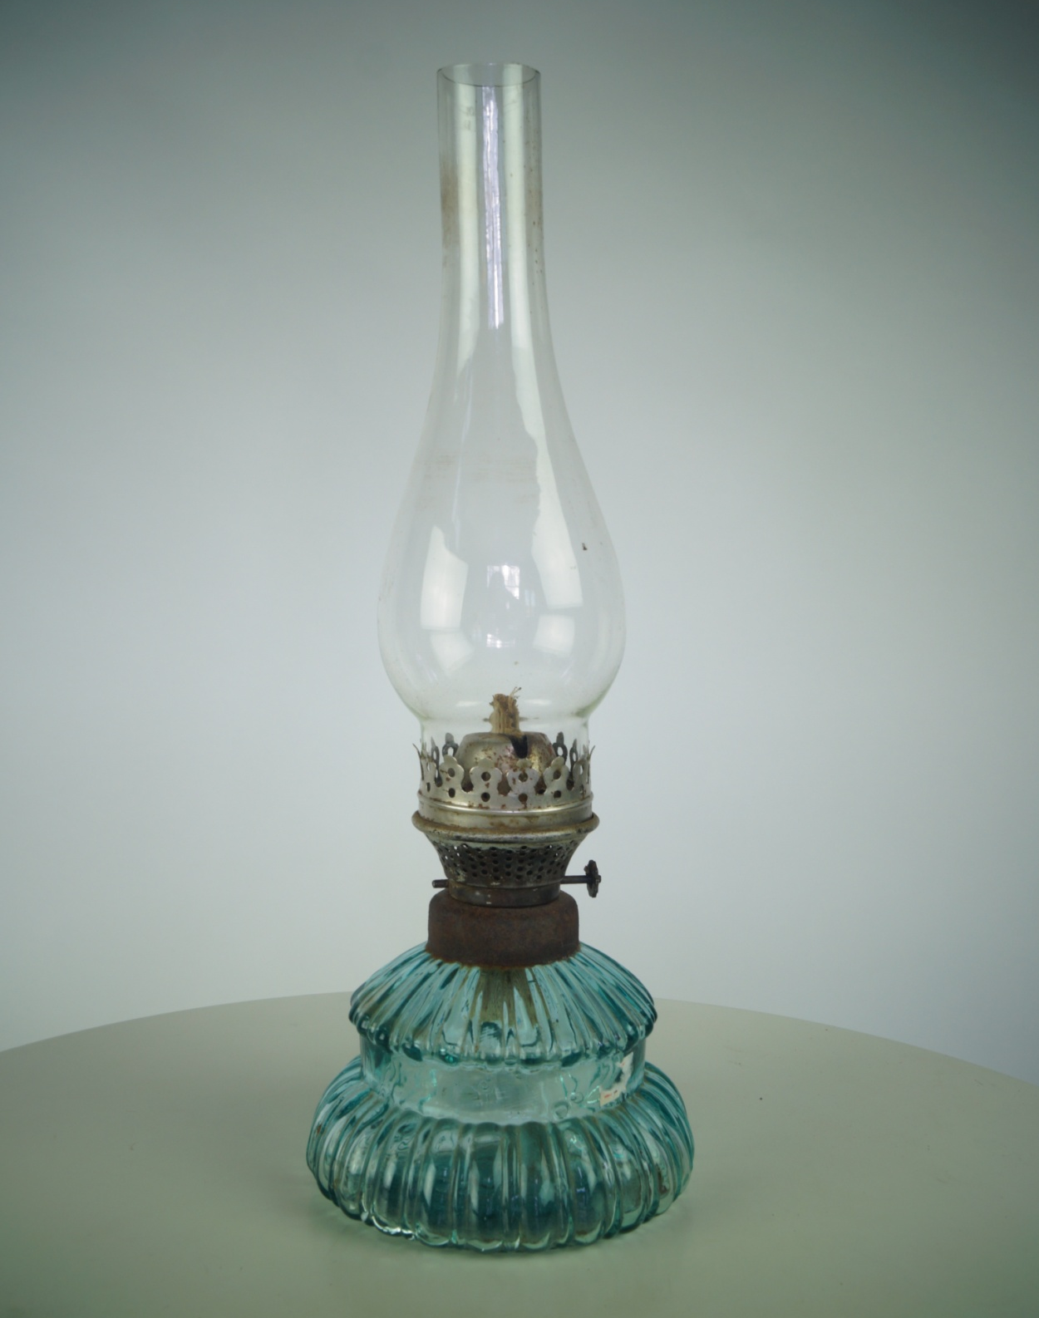 | Керосиновая лампа, начало 20 века  В XIX веке керосиновая лампа выполняла вполне прозаичные функции – за неимением электричества это был доступный и необходимый в повседневном обиходе светильник, принцип работы которого основывался на сгорании керосина.  В 1894 г. ученик и ассистент крупного специалиста горного дела, профессора кафедры химии Горного института К.И. Лисенко (1836–1903), инженер А.И. Степанов впервые в мире разработал «Основы теории ламп», за что в 1896 г. был удостоен первой Российской премии имени Людвига Нобеля. Позже эта теория была развита самим Лисенко, что создало основу для современной конструкции керосиновых ламп.  Керосиновое освещение после этого получило молниеносное распространение. Стали бурно развиваться мастерские по производству элементов ламп и ламп в целом. Ими заинтересовались многочисленные производители лампад. В Германии, Австрии, Франции, а затем в России и США стали организовываться крупные предприятия по производству все более совершенных и разнообразных по конструкции ламп.  В зависимости от эпохи менялся стиль в архитектуре, строительстве, искусстве; все это оказывало огромное влияние и на внешний вид керосиновой лампы. Соответственно менялись материалы для ее изготовления (бронза, серебро, золото, стекло, мрамор, фарфор и т. д. ), а также декор и техника украшения (листья, растения, цветы, бабочки, птицы, прозрачное или матовое стекло, «крошка», «нить», травление плавиковой кислотой и др. ). Некоторые светильники такого рода дошли до наших дней и представляют собой уникальные художественные произведения. В г. Кросно (Польша) создан даже специальный «Музей керосиновой лампы», где хранятся редчайшие ее экземпляры из многих стран мира.  Наибольшего своего распространения керосиновые лампы достигли в 1860–1920 гг. Затем их во все большей степени стали вытеснять газ и электричество, хотя еще в течение долгого времени они применялись на железной дороге в качестве сигнальных устройств. Осветительный керосин практически полностью потерял свое значение в Европе и США после второй мировой войны, хотя до сих пор почти треть населения земного шара, живущая в отдаленных и труднодоступных районах многих стран (Индия, Китай, страны Юго-Восточной Азии, Африки и др. ), пользуется освещением на его основе.
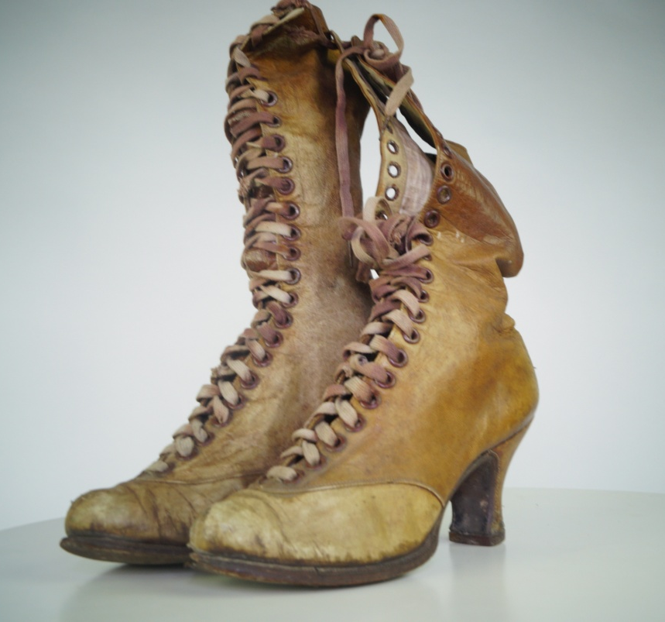  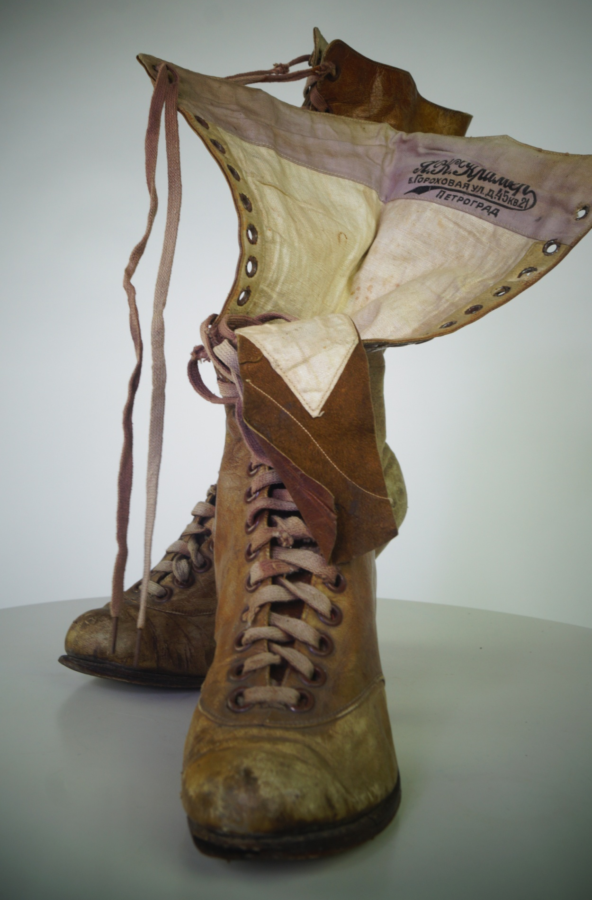 | Кожаные сапоги женские, отделанные шнуровкой, 19 век  Обувь прошлых веков выполнялась исключительно вручную. Основные материалы: это была кожа для мужской обуви и материал такой, как шелк, бархат, кружево для женской обуви. Женская обувь была украшена вышивкой. Часто для богатых особ она выполнялась из нитей серебра и золота, была украшена речным и морским жемчугом. Так что, можно сказать, что это было произведение искусства.  С возвращением в моду кринолинов, а позже — турнюров, юбки практически полностью закрывают обувь. С середины XIX века начинает появляться обувь на каблучке, место шёлковых туфель занимают удобные и практичные кожаные ботинки. Форма обуви становится более жесткой, появляется шнуровка и застежки. Самая модная модель того времени — полуботинки и высокие ботинки на каблучке-«рюмочке» средней высоты с пуговицами и шнуровкой.  https://www.livemaster.ru/topic/1949333-istoriya-obuvi-18-19-veka  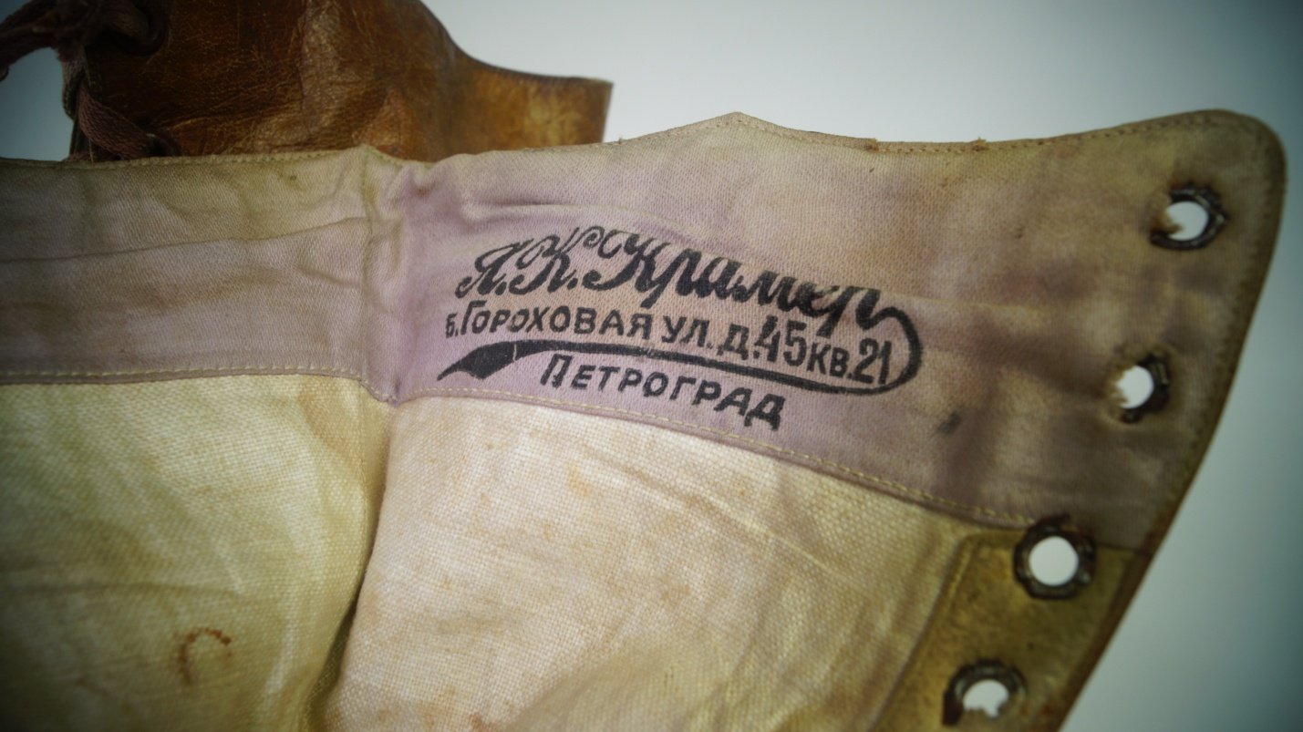
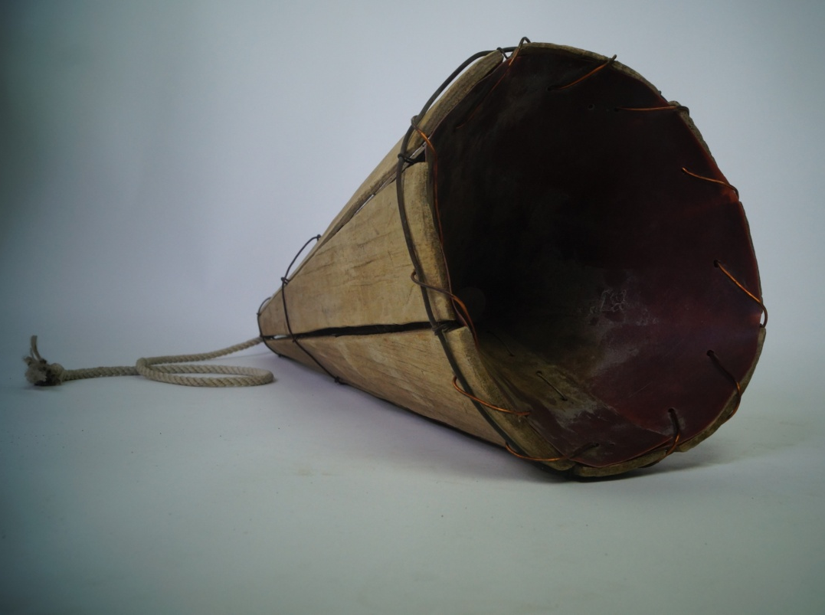 | Верша (мерега, ныретка), 20 век  Верша – рыболовное ловушковое орудие, весьма напоминающее мережу. Главное отличие: возможен второй вход («горло») с другой стороны снасти, отсутствуют крылья, а каркас состоит не из отдельных обручей, но из жестко скрепленных продольными ребрами. Таким образом, снасть не нужно растягивать в воде на вбитых в дно кольях, а можно забрасывать прямо с берега, что, конечно же, увеличивает удобство ловли.  Второе преимущество – глубина на выбранном месте не играет существенной роли, в то время как мережи и вентери применимы только на ограниченных глубинах.  На рис. 7 изображена классическая неразборная верша: коническая и двух-обручевая. Надо сказать, что цилиндрическая верша ничуть не менее уловиста, исходящий.  Забрасывают с берега верши двумя способами – с привязанной веревкой и без нее (во втором случае снасть достают при помощи якоря-кошки). Естественно, второй способ дает куда больше шансов через день найти снасть там, где она была оставлена. Но возможна осечка: в снасти не будет рыбы. Такое случается, если верша, опускаясь на дно, повернется «горлом» вниз и ляжет в таком положении. Если «горло» цилиндрической верши будет направлено вверх, то улов тоже будет меньше. Поэтому (забрасывая с веревкой) ждут, когда снасть опустится на дно, затем резко дергают за веревку, привязанную всегда к переднему обручу, чтобы снасть гарантированно приняла горизонтальное положение. А когда ставят «на кошку», то к узкому концу конической снасти крепится свинцовый груз, разворачивающий вершу вертикально в процессе опускания на дно, однако устоять на узком хвосте она не может и ложится на бок.  Размеры вершей бывают разные: самые маленькие снасти объемом 5–7 л для ловли мелочи на живца, самые большие ограничиваются лишь возможностью заброса с берега. Чем больше снасть и чем шире у нее входное отверстие, тем на более крупных рыб в улове можно рассчитывать.  Неразборная верша, ввиду своих габаритов, применима только на близких к дому водоемах. Поэтому рыбаки, приверженные к ловле вершами, с давних пор пытаются сделать излюбленную снасть более компактной.
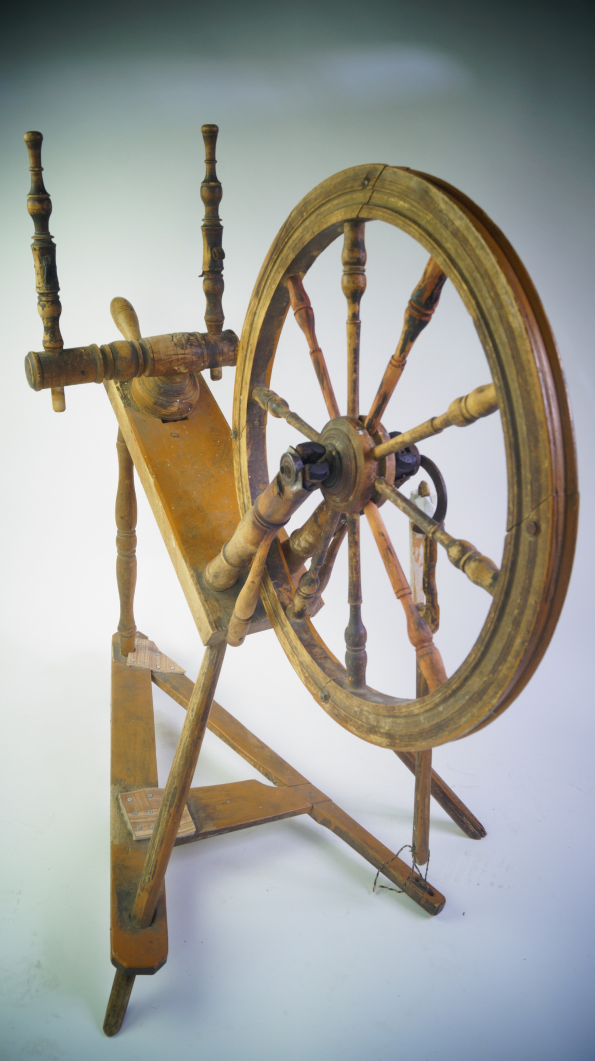 | Прялка 19 век  Прялки пришли к нам из далёкой древности. Это был исконно женский труд – прясть пряжу. «Пряслице» - так называлась прялка в Древней Руси. С осени до Великого Поста в «низеньких светёлках» при лучине с тихой песней пряхи сидели за своей работой до полуночи. Прялки, пришедшие к нам из далёкого прошлого, ни одна не повторяет другую. У каждой есть своя особенность. Видимо, каждая хозяйка прялки, да и хозяин, скорее всего, приложили свои усилия, выдумку и фантазию для украшения, удобства, для облегчения труда. На Руси прялки делали из клёна, осины, берёзы и липы.  Сначала было ручное скручивание пряжи, а затем изобрели веретено и прялку. Первоначально прялку изобрели в Древнем Риме. Пряжа от первых старинных прялок получалась разной по качеству и толщине. Это зависело от породы овец, в какой период времени года была пострижена овца и от многих других факторов. Как выполнялся весь процесс прядения? Правой рукой приводили в движение большое колесо, а левой рукой вытягивали прядь и подносили к веретену. В зависимости от угла наклона пряди к веретену происходило закручивание или наматывание пряди.  Прядением занимались женщины, а вот усовершенствование и изобретение – это было занятие мужчин. В 1530 году Юргенс из Брауншвейга изобрёл прялку с ножным приводом, при котором обе руки могли заниматься пряжей. Прялку стали называть самопрялкой. Она позволяла сделать вытягивание, скручивание и наматывание нити. Последние две операции были в какой-то степени механизированы, но всё-таки вручную приходилось делать частичное закручивание. И только в 1735 году Джон Уайт, по профессии механик, изобрёл вытяжной механизм, состоящий из двух вытяжных валиков, которые, наконец, заменили руки женщины. Но не совсем, на такой прялке можно было использовать волокна уже подготовленные, то есть частично вытянутые. В этом в дальнейшем помогла изобретённая чесальная машина. Вот тогда-то и собрал полностью механизированную прядильную машину тот же Джон Уайт. Это произошло в 1741 году. Да уж слишком громоздкая и дорогая была его машина.  https://www.youtube.com/watch?time_continue=61&v=ntiC4Z6SjQo
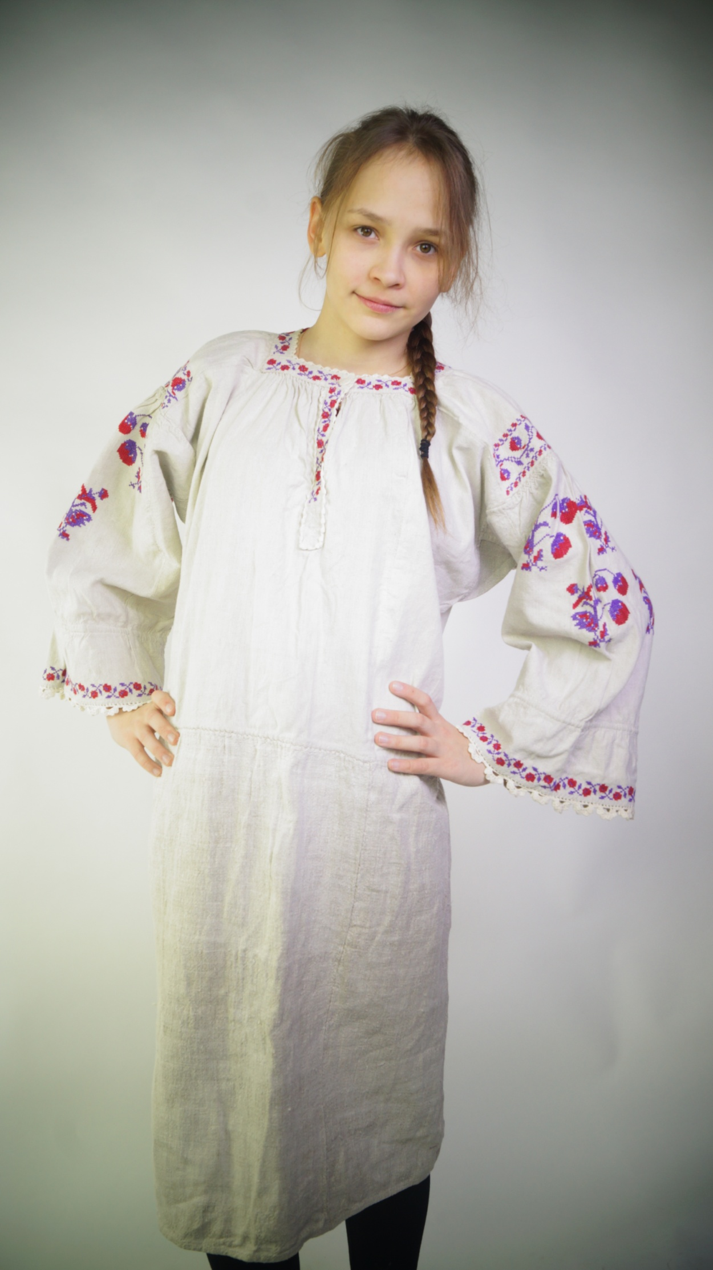 | Русская женская рубаха  под сарафан или юбку  19-20 век  Самая древняя и важная часть крестьянского костюма. Рубаха как встречала человека на пороге в этот мир, сопровождая всю его жизнь, так и на пути в мир иной человек тоже был облачен в рубаху. Она часто соотносилась с судьбой человека. Например у восточных славян считалось, что если продать свою рубаху значит продать и свое счастье.  Основу славянского костюма составляла длинная рубаха, являющаяся архаичным видом как женской, так и мужской одежды. В источниках часты упоминания ветхой простой одежды «руб», «рубищ» — «кусок, отрез, обрывок ткани» — и родственно слову «рубить», имевшему когда-то ещё и значение «резать». Надо думать, история славянской рубахи действительно началась в глубине веков с простого куска ткани.  По конструкции русские рубахи разделялись на цельные, изготавливавшиеся из цельных полотнищ ткани, и составные, которые шили из двух частей. Как правило, верхняя и нижняя части выполнялись из разной ткани. Верх — из тонкого льняного холста, ситца, миткаля; низ — из грубого льняного или конопляного холста.  Самой первой пелёнкой для новорожденного чаще всего служила рубаха отца (мальчику) или матери (девочке). Так поступали потому, что верили в священную силу предметов и одежы. Пытаясь таким способом заслонить неокрепшего маленького человека, уберечь от порчи и сглаза.  Детская одежда древних славян была одинакова для девочек и для мальчиков она не имела половых различий и состояла из одной длинной, до пят, полотняной рубахи. Обычно мальчики и девочки ходили в рубахах, перешедших от старших сестер и братьев, или перешитые из старых вещей родителей.  Право на «взрослую» одежду дети получали только после обрядов инициации. А он в разных местностях и даже семьях проводился в разное время. Бывало, что девушка до свадьбы ходила в рубахе, «венчальная рубаха» считалась символом невинности невесты.  Любящие матери всегда старались украсить детскую одежду. Скорее всего, ворот, рукава и подол рубашки покрывала обильная вышивка. Это тем более вероятно, что вышивка обладала в древности оберегающим смыслом.  http://family-history.ru/material/history/kostum/kostum_1.html

